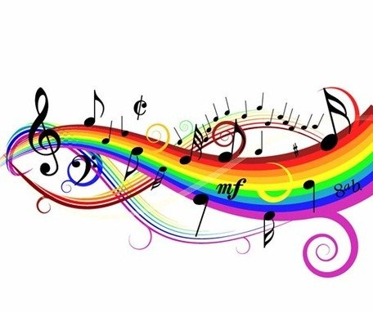

Luisteren naar muziek
- Muziekstijl :………………………………………………………………………………………………
Klank:
hard/zacht - hoog/laag - snel/langzaam
Ik hoor deze instrumenten het meest:………………………………………………….....
…………………………………………………………………………………………………………………
Vorm:
Ik hoor een herhaling van een melodie: ja/nee
Ik hoor een herhaling van een instrument: ja/nee
Betekenis:
Dit is het gevoel wat ik krijg bij deze muziek: ………………………………………..
………………………………………………………………………………………………………………

- Muziekstijl :………………………………………………………………………………………………
Klank:
hard/zacht - hoog/laag - snel/langzaam
Ik hoor deze instrumenten het meest:………………………………………………….....
…………………………………………………………………………………………………………………
Vorm:
Ik hoor een herhaling van een melodie: ja/nee
Ik hoor een herhaling van een instrument: ja/nee
Betekenis:
Dit is het gevoel wat ik krijg bij deze muziek: ………………………………………..
………………………………………………………………………………………………………………
- Muziekstijl :………………………………………………………………………………………………
Klank:
hard/zacht - hoog/laag - snel/langzaam
Ik hoor deze instrumenten het meest:………………………………………………….....
…………………………………………………………………………………………………………………
Vorm:
Ik hoor een herhaling van een melodie: ja/nee
Ik hoor een herhaling van een instrument: ja/nee
Betekenis:
Dit is het gevoel wat ik krijg bij deze muziek: ………………………………………..
………………………………………………………………………………………………………………
- Muziekstijl :………………………………………………………………………………………………
Klank:
hard/zacht - hoog/laag - snel/langzaam
Ik hoor deze instrumenten het meest:………………………………………………….....
…………………………………………………………………………………………………………………
Vorm:
Ik hoor een herhaling van een melodie: ja/nee
Ik hoor een herhaling van een instrument: ja/nee
Betekenis:
Dit is het gevoel wat ik krijg bij deze muziek: ………………………………………..
………………………………………………………………………………………………………………

- Muziekstijl :………………………………………………………………………………………………
Klank:
hard/zacht - hoog/laag - snel/langzaam
Ik hoor deze instrumenten het meest:………………………………………………….....
…………………………………………………………………………………………………………………
Vorm:
Ik hoor een herhaling van een melodie: ja/nee
Ik hoor een herhaling van een instrument: ja/nee
Betekenis:
Dit is het gevoel wat ik krijg bij deze muziek: ………………………………………..
………………………………………………………………………………………………………………

